архитектура x86-64 под скальпелем ассемблерщика
крис касперски ака мыщъх no-email

32-битная эпоха уходит в прошлое, сдаваясь под натиском новых идей и платформ. оба флагмана рынка представили 64-битные архитектуры, открывающие дверь в мир больших скоростей и производительных ЦП. это настоящий прорыв — новые регистры, новые режимы работы… попробуем с ним разобраться? в этой статье мы рассмотрим архитектуру AMD64 (она же x86-64) и покажем как с ней бороться.

введение
64-битный лейбл звучит возбуждающе, но в практическом плане это всего лишь хитрый маркетинговый трюк, скрывающий не только достоинства, но и недостатки. Нам дарованы 64-битные операнды и 64-битная адресация. Казалось бы, лишние разряды карман не тянут и если не пригодятся, то по крайней мере не помешают. Так ведь нет! С ростом разрядности увеличивается и длина машинных команд, а, значит, время их загрузки/декодирования и размеры программы, поэтому для достижения не худшей производительности 64-битный процессор должен иметь более быструю память и более емкий кэш. Это раз.


Рисунок 1 64-разрядный лейбл, для разнообразия на китайском
64-битные целочисленные операнды становятся юзабельны только при обработке чисел порядка 2³³⁺ (8.589.934.592) и выше. Там, где 32-битному процессору требуется несколько тактов, 64-битный справляется за один. Но где вы видели такие числа в домашних и офисных приложениях? Не зря же инженеры из Intel пошли на сокращение разрядности АЛУ (арифметичного-логичесокго устройства), "ширина" которого в Pentium-4 составляет всего 16 бит, против 32-бит в Pentium-III. Это не значит, что Pentium-4 не может обрабатывать 32-разрядные числа. Может. Только он тратит на них больше времени, чем Pentium-III. Но, поскольку, процент подлинно 32-разрядных чисел (т. е. таких, что используют свыше 16 бит) в домашних приложениях относительно невысок, производительность падает незначительно. Зато ядро содержит меньше транзисторов, выделяет меньше тепла и лучше работает на повышенной тактовой частоте, т. е. в целом эффект положительный.
64-битная разрядность… Помилуйте! Адресовать 18.446.744.073.709.551.616 байт памяти не нужно даже Microsoft'у со вмести графическими заворотами! Из 4 Гбайт адресного пространства Windows Processional и Windows Server только 2 Гбайта выделяют приложениям. 3 Гбайта выделяет лишь Windows Advanced Server, и не потому, что больше выделить невозможно! x86 процессоры с легкостью адресуют вплоть до 16 Гбайт (по 4 Гбайта на код, данные, стек и кучу), опять-таки обходясь минимальной перестройкой операционной системы! Почему же до сих пор это не было сделано? Почему мы как лохи сидим на "жалких" 4 Гбайтах из которых реально доступны только два?! Да потому, что больше никому не нужно! Систему, адресующую 16 Гбайт, просто так не продашь, кого эти гигабайты интересуют? Вот "64-бита" совсем другое дело! Это освежает! Вот все вокруг них и танцуют.
Сравнивать 32- и 64-битные процессоры бессмысленно! Если 64-битный процессор на "домашнем" приложении оказывается быстрее, то отнюдь не за счет своей 64-битности, а благодаря совершенно независимым от нее конструктивным ухищрениям, на которых инженеры едва не разорвали себе задницы!
Впрочем, не будем о грустном. 64-бита все равно войдут в нашу жизнь. Для некоторых задач они очень даже ничего. Вот, например, криптография. 64-бита это же 8 байт! 8-символьные пароли можно полностью уместить в один регистр, не обращаясь к памяти, что дает невероятный результат! Скорость перебора увеличивается чуть ли не на порядок! Ну так чего же мы ждем?! Вперед! На штурм 64-битных вершин!

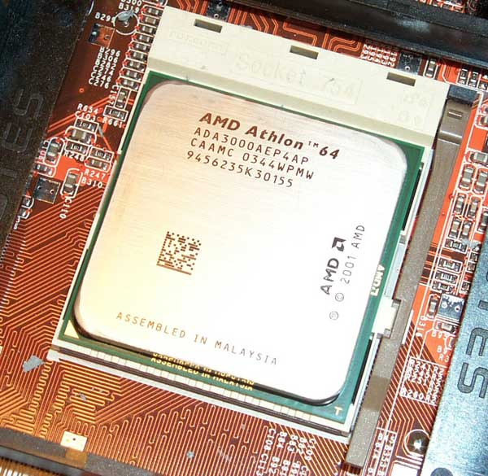
Рисунок 2 AMD Athlon 64 во всей своей красе

что нам понадобиться?
Для программирования в 64-режтме желательно иметь компьютер с процессором AMD Athlon FX или Opertorn, но на худой конец можно обойтись и эмулятором. Существует не так уж много эмуляторов под x86-64 платформу и все они недоделанные и жутко багистные, но для знакомства с AMD 64 их будет вполне достаточно, а дальше пусть каждый решает сам — нужна ли ему 64-битность или ну ее на фиг!

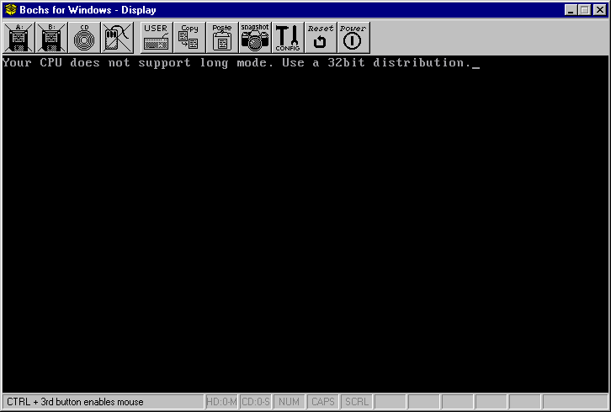
Рисунок 3 реакция 64-битного Линуха, запущенного под стандартной сборкой BOCHS'а ("your CPU does not support long mode. use a 32bit distribution")
Большой популярностью пользуется бесплатный эмулятор BOCHS (в просторечии называемый "борщом"), распространяемый в исходных текстах. Поддержка архитектуры x86-64 впервые появилась в версии 2.2-pre3 и затем была включена в релиз 2.2.1 на правах экспериментальной фичи. На официальном сайте (http://bochs.sourceforge.net/) можно найти несколько готовых бинарных сборок под разные платформы, но… только для архитектуры x86. Эмуляция x86-64 требует обязательной перекомпиляции под UNIX'ом. Скачиваем исходные тексты (http://prdownloads.sourceforge.net/bochs/bochs-2.2.1.tar.gz?download), распаковываем архив, запускам конфигуратор с ключом --enable-x86-64 и затем даем make.

$./configure --enable-x86-64
$make
Листинг 1 сборка BOCHS'а с поддержкой эмуляции x86-64
Образуется исполняемый файл bochs, требующий для своей работы bios'а и bxrc-сценария, которые можно позаимствовать из готовой бинарной сборки. Для компиляции под Windows-платформу следует запустить скрипт "conf.win32-vcpp", а затем выполнить "make win32_snap". Для этого, естественно, необходимо иметь Линух, поскольку Windows shell-скриптов с упор не понимает (правда, можно воспользоваться Cygwin'ом, но сборка с ним имеет проблемы):

sh .conf.win32-vcpp
make win32_snap
Листинг 2 сборка BOCHS'а для компиляции Microsoft Visual C++
Сборка компилятором Microsoft Visual C++ 6.0 проходит не очень гладко (точнее не проходит совсем) и приходится устранять многочисленные ошибки, допущенные разработчиками эмулятора, что требует времени и квалификации, но… как говориться, зачем рвать задницу, когда она уже давно разорвана до нас? В сети можно найти множество сборок борща, например: http://www.psyon.org/bochs-win32/bochs-x86-64-20050508.exe.
Тем не менее, со своей работой борщ справляется из рук вон плохо и к тому же сильно тормозит (мой Pentium-III 733 затормаживается до < 1 Мгц AMD 64, отставая даже от Машины Бэббиджа, собранной на шестеренках и приводимой в движение паровым двигателем). Многие 64-битные Линухи "вылетают" еще на стадии загрузки ядра. Побаловаться x86-64 режимом под борщом еще можно, но на рабочий инструмент он не тянет. Впрочем, в последующих версиях ошибки эмуляции скорее всего будут исправлены, и тогда единственным недостатком останется низкая скорость, а вот это уже фундаментально. Обладателям low-end процессоров по любому приходится искать что-то еще.

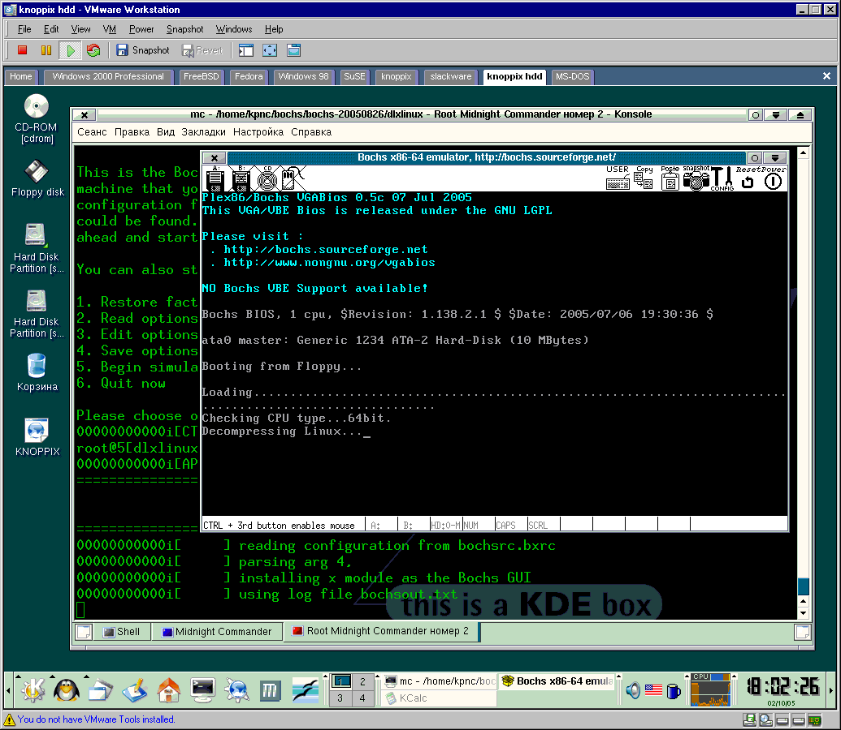
Рисунок 4 специальная сборка BOCHS'а успешно переходит в x86-64 режим, уверенно чувствуя себя под виртуальной машиной VM Ware, так что это уже двойная эмуляция получается!
QEMU – бесплатный динамический эмулятор, основанный на BOCHS. Архитектура x86-64 эмулируются на Pentium-III с ничуть не худшей скоростью, чем x86 под коммерческим VM Ware. Стабильность работы так же выше всяких похвал. На официальном сайте (http://fabrice.bellard.free.fr/qemu/) выложены исходные тексты и готовые сборки под Линух. Обладателям Windows приходится заниматься компиляцией самостоятельно или рыскать в поисках добычи по сети. Добросовестный билд лежит на хорошем японском сервере http://www.h7.dion.ne.jp/~qemu-win/. Там же можно найти драйвер-акселератор, ускоряющий эмуляцию в несколько раз. Кстати говоря, поимо x86-64, QEMU эмулирует x86, SPARC, PowrPC и некоторые другие архитектуры. И еще. QEMU это единственный эмулятор, в котором виртуальная сеть встает сама без плясок с бубном и не загаживает основную операционную систему левыми адаптерами.

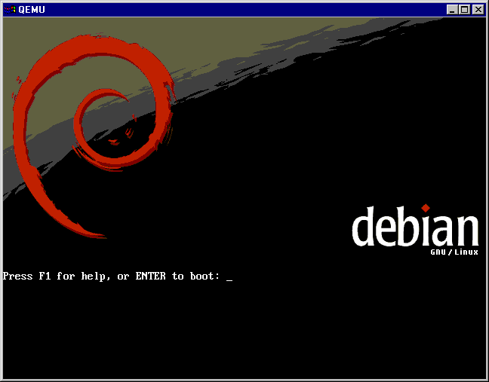
Рисунок 5 загрузка 64-разрядного Дебиана под эмулятором QEMU
Так же нам потребуется 64-разрядная операционная система. Дотянутся до 64-битных регистров и прочих "вкусностей" x86-64 архитекторы можно только из специального 64-разрядного режима (он же "long mode"). Ни под реальном, ни под 32-разрядным защищенным x86-режимом они не доступы. И хотя мы покажем как перевести процессор из реального в 64-разрядный режим, создание полнофункциональной операционной системы не входит в наши планы, а без нее никуда!
Проще всего, конечно, взять Windows XP 64-Bit Edition, но… не все хакеры разделяют этот путь (правильную вещь буквой X не назовут). Если выпрямить земную ось, то поднимется такой цунами, что всю Америку вместе с Редмондом смоет на хрен в океан. А Линух делают и в континентальной Европе, до которой никакие цунами не достанут! (Правда, ей угрожает ледник и первой пострадают небезразличные для Линуха скандинавские страны). Большинство производителей либо уже выпустили x86-64 порты, либо собираются это сделать в ближайшем будущем. Приверженцам традиционного немецкого качества можно порекомендовать SuSE LiveCD 9.2, не требующий установки (http://suse.osuosl.org/suse/x86_64/live-cd-9.2/SUSE-Linux-9.2-LiveCD-64bit.iso), но лично я больше предпочитаю Дебиан, неофициальный порт которого в формате businesscard-CD лежит на http://cdimage.debian.org/cdimage/unofficial/sarge-amd64/iso-cd/debian-31r0a-amd64-businesscard.iso. Там же можно найти и другие порты.

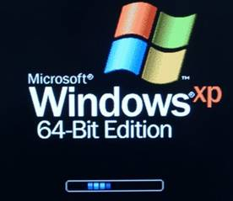
Рисунок 6 64-битная версия Windows в стадии начальной загрузки
Теперь перейдем к подготовке инструментария. Как минимум нам понадобится ассемблер и отладчик. Мы будем использовать FASM (http://flatassembler.net/). Он бесплатен, работает под LINUX/Windows/MS-DOS, поддерживает x86-64, обладает удобным синтаксисом и т. д. Любители классической миссионерской могут качнуть бесплатный Windows Server 2003 SP1 Platform SDK (http://www.microsoft.com/downloads/details.aspx?FamilyId=A55B6B43-E24F-4EA3-A93E-40C0EC4F68E5), в состав которого входит 64-разрядный MASM. Синтаксически оба этих ассемблера несовместимы, так что попеременно пользоваться ими не удастся, и нужно сразу выбирать какой-то один.
Практически во все x86-64 порты Линуха входит GNU Debugger, которого для наших задач вполне достаточно. Обладатели Windows могут воспользоваться Microsoft Debugger'ом, входящим в состав бесплатного Microsoft Debugging Tools (http://www.microsoft.com/whdc/devtools/debugging/installamdbeta.mspx).
Для погружения в режим 24-часового хачинья потребуется энергичная музыка с плоским спектром (это когда все инструменты сразу). Рекомендую последние альбомы Penumbra, особенно "The Last Bewitchment". Это что-то невероятное! Нежный женский вокал в компании колоритного мужского рыка с резкими переходами от плавных партий к ястребиному крику сносит башню окончательно и бесповоротно. А тексты! Возникает странное ощущение сопричастности, словно кто-то иной, на другом краю земли чувствует и мыслит так же как ты…

обзор x86-64
За подробным описанием x86-64 архитектуры лучше всего обратится к фирменной документации "AMD64 Technology — AMD64 Architecture Programmer's Manual Volume 1:Application Programming" (http://www.amd.com/us-en/assets/content_type/white_papers_and_tech_docs/24593.pdf). Мы же ограничимся только беглым обзором основных нововведений.
Наконец-то AMD сжалилась над нами и подарила программистам то, что все так долго ждали. К семи регистрам общего назначения (восьми — с учетом ESP) добавилось еще восемь, в результате чего их общее количество достигло 15 (16)!
Старые регистры, расширенные до 64-бит, получили имена RAX, RBX, RCX, RDX, RBP, RSI, RDI, RSP, RIP и RFLAGS. Новые регистры остались безымянными и просто пронумерованы от R8 до R15. Для обращения к младшим 8-, 16- и 32-битам новых регистров можно использовать суффиксы b, w и d соответственно. Например, R9 – это 64-разряный регистр, R9b – его младший байт (по аналогии с AL), а R9w – младшее слово (тоже самое, что AX в EAX). Прямых наследников AH к сожалению не наблюдается и для манипуляции со средней частью регистров приходится извращаться со сдвигами и математическими операциями. Абыдно, конечно, но ничего не поделаешь!

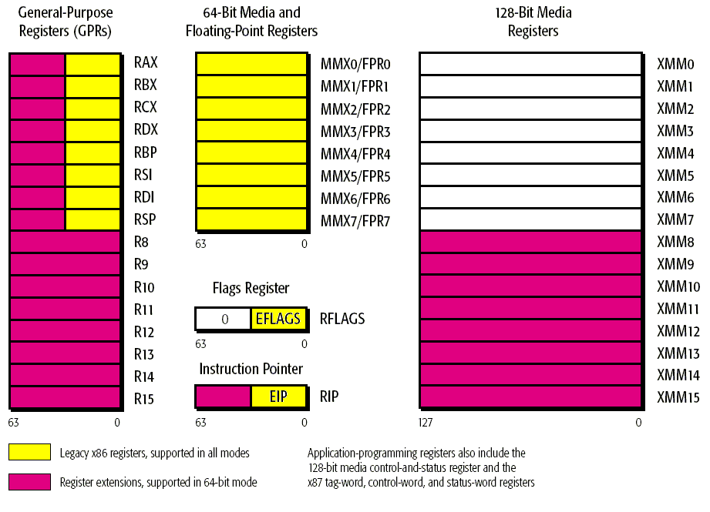
Рисунок 7 регистры, доступные в x86-64 режиме
Регистр указатель команд RIP теперь адресуется точно так же, как и все остальные регистры общего назначения. Программисты, заставшие живую PDP-11 (или ее отечественный клон "Электроники БК" или "УКНЦ"), только презрительно хмыкнут — наконец-то до разработчиков "писюка" стали доходить очевидные истины, которые на всех нормальных платформах были реализованы еще черт знает когда (в эпоху меча и топора).
Возьмем простейший пример: загрузить в регистр AL опкод следующей машинной команды. На x86 приходится поступать так.

call $ + 5 ; запихнуть в стек адрес след. команды и передать на нее управление
pop ebx ; вытолкнуть из стека адрес возврата
add ebx, 6 ; скорректировать адрес на размер команд pop/add/mov
mov al, [ebx] ; теперь AL содержит опкод команды NOP
NOP ; команда, чем опкод мы хотим загрузить в AL
Листинг 3 загрузка опкода следующей машинной команды в классическом x86
Это же умом поехать можно пока все это писать! И еще здесь очень легко ошибиться в размере команд, которых приходится либо вычислять вручную, либо загромождать листинг никому не нужными метками, к тому же неизбежно затрагивается стек, что в ряде случаев нежелательно или недопустимо (особенно в защитных механизмах, нашпигованных антиотлаодчными приемами).
А теперь перепершем тот же самый пример на x86-64:

mov al,[rip] ; загружаем опкод следующей машинной команды
NOP ; команда, чем опкод мы хотим загрузить в AL
Листинг 4 загрузка опкода следующей машинной команды на x86-64
Крррасота! Только следует помнить, что RIP всегда указывает на следующую, а отнюдь не текущую инструкцию! К сожалению, ни Jx RIP, ни CALL RIP не работают. Таких команд в лексиконе x86-64 просто нет. Но это еще что! Исчезла абсолютная адресация, а это гораздо хужее. Если нам надо изменить содержимое ячейки памяти по конкретному адресу, на x86 мы поступаем приблизительно так:

dec byte ptr [666h] ; уменьшить содержимое байта по адресу 666h на единицу
Листинг 5 абсолютная адресация в классическом x86
Под x86-64 транслятор выдает ошибку ассемблирования, вынуждая нас прибегать к фиктивному базированию:

xor r9, r9 ; обнулить регистр r9
dec byte ptr [r9+666h] ; уменьшить содержимое байта по адресу 0+666h на единицу
Листинг 6 использование фиктивного базирования на x86-64 для абсолютной адресации
Есть и другие отличия от x86, но они не столь принципиальны. Важно то, что в режиме совместимости с x86 (Legacy Mode) ни 64-битные регистры, ни новые методы адресации недоступны! Никакими средствами (включая черную и белую магию) дотянуться до них нельзя и прежде чем что-то сделать, необходимо перевести процессор в "длинный" режим (long mode), который делиться на два под-режима: режим совместимости с x86 (compatibility mode) и 64-битный режим (64-bit mode). Режим совместимости предусмотрен только для того, чтобы 64-разрядная операционная система могла выполнять старые 32-битные приложения. Никакие 64-битные регистры здесь и не ночевали, поэтому нам этот режим фиолетов как заяц.
Реальная 64-битность обитает только в 64-bit long mode, о котором мы и будем говорить!

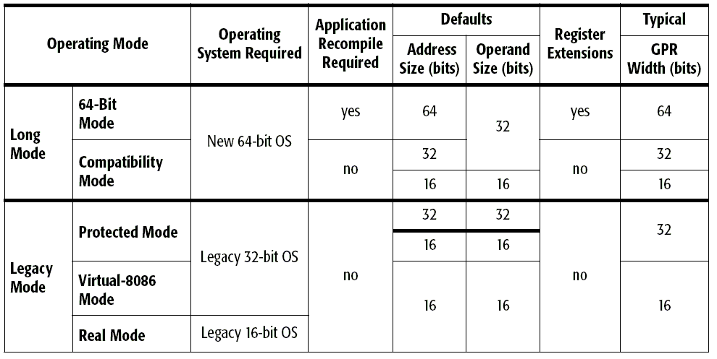
Таблица 1 режимы работы процессора AMD-64 и их особенности

>>> врезка переход в 64-разрдяный режим
В исходниках FreeBSD можно найти файл amd64_tramp.S, быстро и грязно переводящий процессор в 64-режим. Откомпилировав, его можно записать в boot-сектор, загружающий нашу собственную операционную систему (вы ведь пишите ее, правда?) или слинковать com-файл, запускаемый из реального x86-режима (для этого потребуется чистая MS-DOS безо всяких экстендеров). В общем, вариантов много…

//$FreeBSD: /repoman/r/ncvs/src/sys/boot/i386/libi386/amd64_tramp.S,v 1.4 2004/05/14

/*
* Quick and dirty trampoline to get into 64 bit (long) mode and running
* with paging enabled so that we enter the kernel at its linked address.
*/
#define MSR_EFER 0xc0000080
#define EFER_LME 0x00000100
#define CR4_PAE 0x00000020
#define CR4_PSE 0x00000010
#define CR0_PG 0x80000000

/* GRRR. Deal with BTX that links us for a non-zero location */
#define VPBASE 0xa000
#define VTOP(x) ((x) + VPBASE)

.data

.p2align 12,0x40

.globl PT4
PT4:
.space 0x1000
.globl PT3
PT3:
.space 0x1000
.globl PT2
PT2:
.space 0x1000

gdtdesc:
.word gdtend - gdt
.long VTOP(gdt) # low
.long 0 # high

gdt:
.long 0 # null descriptor
.long 0
.long 0x00000000 # %cs
.long 0x00209800
.long 0x00000000 # %ds
.long 0x00008000
gdtend:

.text
.code32

.globl amd64_tramp
amd64_tramp:
/* Be sure that interrupts are disabled */
cli

/* Turn on EFER.LME */
movl $MSR_EFER, %ecx
rdmsr
orl $EFER_LME, %eax
wrmsr

/* Turn on PAE */
movl %cr4, %eax
orl $(CR4_PAE | CR4_PSE), %eax
movl %eax, %cr4

/* Set %cr3 for PT4 */
movl $VTOP(PT4), %eax
movl %eax, %cr3

/* Turn on paging (implicitly sets EFER.LMA) */
movl %cr0, %eax
orl $CR0_PG, %eax
movl %eax, %cr0

/* Now we're in compatability mode. set %cs for long mode */
movl $VTOP(gdtdesc), %eax
movl VTOP(entry_hi), %esi
movl VTOP(entry_lo), %edi
lgdt (%eax)
ljmp $0x8, $VTOP(longmode)

.code64
longmode:
/* We're still running V=P, jump to entry point */
movl %esi, %eax
salq $32, %rax
orq %rdi, %rax
pushq %rax
ret
Листинг 7 перевод процессора в 64-разрядный режим

hello world на x86-64
Программирование под 64-битную версию Windows мало чем отличается от традиционного, только все операнды и адреса по умолчанию 64-разярные, а параметры API-функций передаются через регистры, а не через стек. Первые четыре аргумента всех API-функций передаются в регистрах RCX, RDX, R8 и R9 (регистры перечислены в порядке следования аргументов, крайний левый аргумент помещается в RCX). Остальные параметры кладутся на стек. Все это называется x86-64 fast calling conversion (соглашение о быстрой передаче параметров для x86-64), подробное описание которой можно найти в статье "The history of calling conventions, part 5 amd64" (http://blogs.msdn.com/oldnewthing/archive/2004/01/14/58579.aspx). Так же нелишне заглянуть на страничку бесплатного компилятора Free PASCAL и поднять документацию по способам вызова API: http://www.freepascal.org/wiki/index.php/Win64/AMD64_API.
В частности, вызов функции с пятью аргументами API_func(1,2,3,4,5) выглядит так:

mov dword ptr [rsp+20h], 5 ; кладем на стек пятый слева аргумент
mov r9d, 4 ; передаем четвертый слева аргумент
mov r8d, 3 ; передаем третий слева аргумент
mov edx, 2 ; передаем второй слева аргумент
mov ecx, 1 ; передаем первый слева аргумент
call API_func
Листинг 8 пример вызова API-функции с пятью параметрами по соглашению x86-64
Смещение пятого аргумента относительно верхушки стека требует пояснений. Почему оно равно 20h? Ведь адрес возврата занимает только 8 байт. Какая су… сущность съела все остальные? Оказывается, они "резервируются" для первых четырех аргументов, переданных через регистры. "Зарезервированные" ячейки содержат неинициализированный мусор и по-буржуйски называются "spill", что переводится как "затычка" или "потеря".
Вот минимум знаний, необходимых для выживания в мире 64-битной Windows при программировании на ассемблере. Остается разобрать самую малость. Как эти самые 64-бита заполучить?! Для перевода FASM'а в x86-64 режим достаточно указать директиву "use64" и дальше шпрехать как обычно.
Ниже идет пример простейшей x86-64 программы, которая не делает ничего, только возвращает в регистре RAX значение "ноль".

; сообщаем FASM'у, что мы хотим программировать на x86-64
use64

xor r9,r9 ; обнуляем регистр r9
mov rax,r9 ; пересылаем в rax,r9 (можно сразу mov rax,0, но неинтересно)
ret ; выходим туда откуда пришли
Листинг 9 простейшая 64-битная программа
Никаких дополнительных аргументов командной строки указывать не надо, просто сказать "fasm file-name.asm" и все! Через несколько секунд образуется файл file-name.bin, который в hex-представлении выглядит следующим образом:

4D 31 C9 xor r9, r9
4C 89 C8 mov rax, r9
C3 retn
Листинг 10 дизассемблерный листинг простейшей 64-битной программы
Формально, это типичный com-файл, вот только запустить его не удастся (во всяком случае, ни одна популярная ось его не "съест") и необходимо замутить законченный ELF или PE, в заголовке которого будет явно прописана нужна разрядность.
Начиная с версии 1.64 ассемблер FASM поддерживает специальную директиву "format PE64", автоматически формирующую 64-разрядный PE-файл (директиву "use64" в этом случае указывать уже не нужно), а в каталоге EXAMPLES можно найти готовый пример PE64DEMO в котором показано как ее использовать на практике.
Ниже приведен пример x86-64 программы "hello, world" с комментариями:

; пример 64-битного PE файла
; для его выполнения необходимо иметь Windows XP 64-bit edition

; указываем формат
format PE64 GUI

; указываем точку входа
entry start

; создать кодовую секцию с атрибутами на чтение и исполнение
section '.code' code readable executable
start:
mov r9d,0 ; uType == MB_OK (кнопка по умолчанию)
; аргументы по соглашению x86-64
; передаются через регистры, не через стек!
; префикс d задает регистр размером в слово,
; можно использовать и mov r9,0, но тогда
; машинный код будет на байт длиннее

lea r8,[_caption] ; lpCaption передаем смещение
; команда lea занимает всего 7 байт,
; а mov reg, offset - целых 11, так что
; lea намного более предпочтительна

lea rdx,[_message] ; lpText передаем смещение выводимой строки

mov rcx,0 ; hWnd передам дескриптор окна-владельца
; (можно так же использовать xor rcx,rcx
; что на три байта короче)

call [MessageBox] ; вызываем функцию MessageBox

mov ecx,eax ; заносим в ecx результат возврата
; (Функция ExitProcess ожидает 32-битный параметр
; можно использовать и mov rcx,rax, но это будет
; на байт длиннее)

call [ExitProcess] ; вызываем функцию ExitProcess

; создать секцию данных с атрибутами на чтение и запись
; (вообще-то в данном случае атрибут на запись необязателен,
; поскольку мы ничего не пишем, а только читаем)
section '.data' data readable writeable

_caption db 'PENUMBRA is awesome!',0 ; ASCIIZ-строка заголовка окна
_message db 'Hello World!',0 ; ASCIIZ-строка выводимая на экран

; создать секцию импорта с атрибутами на чтение и запись
; (здесь атрибут на запись обязателен, поскольку при загрузке PE-Файла
; в секцию импорта ; будут записываться фактические адреса API-функций)
section '.idata' import data readable writeable

dd 0,0,0,RVA kernel_name,RVA kernel_table
dd 0,0,0,RVA user_name,RVA user_table
dd 0,0,0,0,0 ; завершаем список двумя 64-разряными нулеми!!!

kernel_table:
ExitProcess dq RVA _ExitProcess
dq 0 ; завершаем список 64-разряным нулем!!!

user_table:
MessageBox dq RVA _MessageBoxA
dq 0

kernel_name db 'KERNEL32.DLL',0
user_name db 'USER32.DLL',0

_ExitProcess dw 0
db 'ExitProcess',0
_MessageBoxA dw 0
db 'MessageBoxA',0
Листинг 11 64-битное приложение "hello, world" под Windows на FASM'е

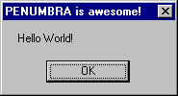
Рисунок 8 64-битный файл — первый полет
Ассемблируем файл (fasm PE64DEMO.ASM) и запустим образовавшийся EXE на выполнение. Под 32-разрядной Windows он, естественно, не запустится и она скажет "мяу":

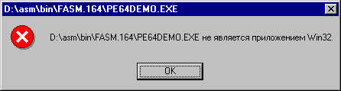
Рисунок 9 реакция 32-битной Windows на попытку запуска 64-битного PE-файла
Вдоволь наигравшись нашем первым x86-64 файлом, загрузим его в дизассемблер (например, в IDA Pro 4.7. Она хоть и материться, предлагая использовать специальную 64-битную версию, но при нажатии на "yes" все конкретно дизассемблирует, во всяком случае до тех пор пока не столкнется с подлинным 64-битным адресом или операндом, с которым произойдет обрезание, в частности mov r9,1234567890h дизассемблируется как mov r9, 34567890h, так что переход на 64-битную версию IDA все же очень желателен, тем более, что начиная с IDA 4.9 она входит в базовую поставку). Посмотрим, что у него внутри?
А внутри у него вот что:

.code:0000000000401000 41 B9 00 00 00 00 mov r9d, 0
.code:0000000000401006 4C 8D 05 F3 0F 00 00 lea r8, aPENUMBRA
.code:000000000040100D 48 8D 15 03 10 00 00 lea rdx, aHelloWorld ; "Hello World!"
.code:0000000000401014 48 C7 C1 00 00 00 00 mov rcx, 0
.code:000000000040101B FF 15 2B 20 00 00 call cs:MessageBoxA
.code:0000000000401021 89 C1 mov ecx, eax
.code:0000000000401023 FF 15 13 20 00 00 call cs:ExitProcess
Листинг 12 дизассемблерный листинг 64-битного приложения "hello, world!"
Что ж… довольно громоздко, объемно и концептуально. Для сравнения, дизассемблированный листинг аналогичного 32-разрядного файла приведен ниже. Старый x86 код в 1,6 раз короче! А ведь это только демонстрационная программа из нескольких строк! На полновесных приложениях разрыв будет только нарастать! Так что не стоит злоупотреблять 64-разрядным кодом без необходимости. Его следует использовать только там, где 64-битная арифметика и 8 дополнительных регистров действительно дают ощутимый выигрыш. Например, в математических задачах или программах для вскрытия паролей.

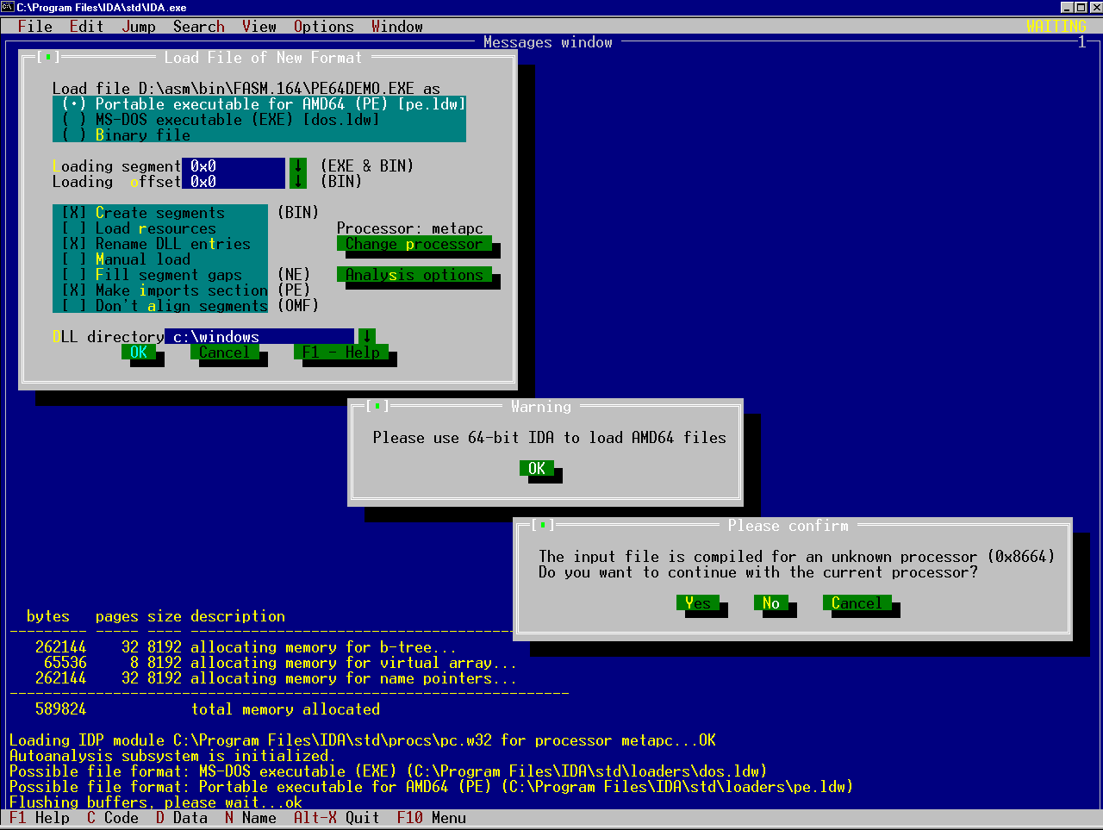
Рисунок 10 дизассемблирование 64-битного PE-файла 32-битной версий IDA Pro
code:00401000 6A 00 push 0
code:00401002 68 00 20 40 00 push offset aPENUMBRA
code:00401007 68 17 20 40 00 push offset aHelloWorld
code:0040100C 6A 00 push 0
code:0040100E FF 15 44 30 40 00 call ds:MessageBoxA
code:00401014 6A 00 push 0
code:00401016 FF 15 3C 30 40 00 call ds:ExitProcess
Листинг 13 дизассемблерный листинг 32-битного приложения "hello, world!"
В качестве заключительно упражнения перепишем наше приложение в стиле MASM, поклонников которого нужно не бить, а уважать (как ни крути, а все-таки патриарх). Никаких радикальных отличий не наблюдается:

; объявляем внешние API-функции, которые мы будем вызывать
extrn MessageBoxA: PROC
extrn ExitProcess: PROC

; секция данных с атрибутами по умолчанию (чтение и запись)
.data
mytit db 'PENUMBRA is awesome!', 0
mymsg db 'Hello World!', 0

; секция кода с атрибутами по умолчанию (чтение и исполнение)
.code
Main:
mov r9d, 0 ; uType = MB_OK
lea r8, mytit ; LPCSTR lpCaption
lea rdx, mymsg ; LPCSTR lpText
mov rcx, 0 ; hWnd = HWND_DESKTOP
call MessageBoxA
mov ecx, eax ; uExitCode = MessageBox(...)
call ExitProcess
End Main
Листинг 14 64-битное приложение "hello, world" под Windows на MASM'е
Ассемблирование и линковка проходит так: "ml64 XXX.asm /link /subsystem:windows /defaultlib:kernel32.lib /defaultlib:user32.lib /entry:main" в результате чего образуется готовый к употреблению exe-файл с румяной поджаренной корочкой нашего ЦП (FASM ассемблирует намного быстрее).
Примеры более сложных программ легко найти в сети. Как показывает практика, запросы типа "x86-64 [AMD64] assembler example" катастрофически неэффективны и гораздо лучше использовать "mov rax" (без кавычек) или вроде того.

заключение
Вот мы и познакомились с архитектурой x86-64! Здесь действительно есть место где развернутся и чему поучиться! Насколько эти знания окажутся востребованы на практике — так сразу и не скажешь. У AMD есть хорошие шансы пошатнуть рынок, но ведь и Intel не дремлет, активно продвигая собственные 64-разрядные платформы, известные под общем именем IA64, но о них как ни будь в другой раз…

